Анализ работы
по профилактике терроризма и экстремизма
за 2022-2023 учебный год

В течение 2022-2023 учебного года в школе проводилась работа по профилактике экстремизма и терроризма, гармонизации межконфессиональных, межэтнических и межличностных отношений в молодежной среде, согласно разработанному и утверждённому плану профилактической работы.
В своей деятельности по обеспечению безопасности, антитеррористической защите и противодействию экстремизму школа руководствуется положениями Федеральных законов, Постановлений Правительства, методическими материалами для использования в образовательном процессе на тему: «Угрозы, вызываемые распространением идей терроризма и религиозно-политического экстремизма, межнациональной и межконфессиональной розни». А также школа руководствуется планом мероприятий, «Комплексного плана противодействия идеологии терроризма в Российской Федерации на 2019 –2023 годы».
Целью мероприятий, проводимых в школе по профилактике терроризма и экстремизма, является повышение уровня безопасности от угроз терроризма и экстремизма; предупреждение и пресечение распространения террористической и экстремистской идеологии.
Задачи:
- совершенствование системы профилактических мер, направленных на противодействие терроризму;
- устранение предпосылок и условий возникновения террористических и экстремистских проявлений;
- вовлечение учащихся и родителей в процесс участия в противодействии террористическим и экстремистским проявлениям;
- совершенствование информационно-пропагандистской и воспитательной работы, направленной на профилактику и предупреждение террористических и экстремистских проявлений.
Согласно плану работы в течение всего учебного года проводилась работа по профилактике терроризма и экстремизма.
- Организовано дежурство администрации школы, учителей, которое обеспечивает безопасное пребывание людей в здании школы, постоянный контроль за территорией школы и прилегающей местности;
- Разработан план проведения антитеррористических мероприятий;
- Имеется паспорт безопасности;
- Разработаны планы и схемы эвакуации персонала и людей при угрозе возникновения и совершенном террористическом акте;
- Разработаны должностные инструкции;
- систематически проводится инструктаж персонала, который фиксируется в книгах инструктажа;
- разработаны инструкции по действию при угрозе террористического акта для педагогического состава школы.
Обучение обучающихся проводилась согласно календарно – тематического плана:
- «правила поведения в ситуациях при угрозе террористического акта»;
- проведены занятия с обучающимися на тему: « Экстремизм, его источники и последствия»;
- проведены личные беседы с обучающимися по поводу выявления экстремистских наклонностей, агрессивности, воспитания толерантного поведения;
- активная работа велась на классных часах, внеклассных мероприятиях, проведенные в школе по борьбе с терроризмом и противодействию экстремизму.

Работа с педагогическим коллективом:
В августе 2022 года работники школы прошли инструктаж по противодействию терроризму. Проведена беседа с сотрудниками школы на тему: «Антитеррористическая безопасность образовательного учреждения». Администрацией и педагогами школы изучены нормативные документы по противодействию экстремизму и терроризму.
Сторожа ежедневно обеспечивали круглосуточную охрану и контроль тревожной кнопкой-вызовом, ежедневно обходили все здание школы. В школе действует усиленный пропускной режим. Сторож ежедневно осматривает ограждения, ворота, калитки, запасные выходы, замки на предмет их целостности и исправности. Дежурные осуществляют контроль за пребыванием посторонних лиц на территории и в здании, наблюдают за автотранспортом, припаркованном в непосредственной близости школы.
По противодействию экстремизму и терроризму было проведено родительское собрание «Безопасность и дети». Установлен и осуществляет проверку контент-фильтр в компьютерной сети школы.
В ноябре 2022 года состоялось совещание классных руководителей по теме: «Формы работы классных руководителей в воспитании социальности и толерантного отношения к окружающему людям». «Как террористы и экстремисты могут использовать подростков в своих преступных целях».
В апреле 2022 года заместитель директора по ВР разработала цикл мероприятий по профилактике экстремизма в рамках работы летней смены пришкольного лагеря.

Работа с учащимися:
В сентябре 2022 года учащиеся 1-9 класса принимали участие в мероприятиях месячника безопасности детей в школе, а также присутствовали на мероприятиях по профилактике экстремизма и поведению в экстремальных ситуациях. Классные руководители регулярно проводили инструктажи с учащимися с 1 по 9 классы по темам: «Действия при обнаружении подозрительных взрывоопасных предметов», «Действия при угрозе террористического акта», «Правила поведения и порядок действий, если вас захватили в заложники».
В сентябре 2022 года и феврале 2023 года в школе проходила акция для учащихся 1-9 класса «Телефон доверия» под девизом: «Телефон доверия – шаг к безопасности ребёнка».
В течение учебного года систематически, согласно графику, проводились плановые эвакуации учащихся.
В течение года классные руководители проводили классные часы по противодействию экстремизму и терроризму:
  - «Нет-терроризму»-1-4 классы;
  - «Толерантность-путь к миру»; «С любовью к Отечеству и народу»; Защитим наших детей от беды!»; «Если мы едины-мы непобедимы» (защитниках СВО) -5 класс
  - «О мужестве, долге, чести» (защитниках СВО); «Опасность интернета»-6 класс
  - «Мы во всемирной паутине»; «Нет-террору»; «Служить Родине»; «Не допустить беды!» -7,9 классы;
  - «Безопасный интернет»; «Что надо знать про терроризм»; «Не переступи черту»-8 класс.
В сентябре проходили мероприятия в рамках Международного дня мира:
7–9 класс - лекция «Ответственность несовершеннолетних за участие в несанкционированных акциях и беспорядках».
5-9 классы – встреча с зам.главой Чебоксарского сельского поселения
на тему: «Безопасный интернет».
В октябре в школе прошли классные часы и тематические беседы, посвященные Дню народного единства:
1-2 класс – кл.час «Я и моя семья»»;
3-4 класс - практикум «Добра и зло. Учимся быть терпимыми»;
5 класс – кл.час «Толерантность – путь к миру»;
6 класс - «Что мы Родиной зовем?»;
7 класс - «Мы разные, но мы живем в одной стране»;
8 класс - занятие-практикум «Учимся решать конфликты»;
9 класс - «Я, ты, он, она-вместе целая страна».
В феврале в школе провели месячник патриотического воспитания, посвященный воспитанию патриотизма и пропаганде воинской службы.
В марте прошли тематические уроки: 1-4 класс – урок нравственности «Пусть всегда будет солнце!»», 5-9 класс - час общения «Крым и Россия вместе»».
В течение года на уроках ОРКСЭ в 5 классе с помощью учебного материала проводилась разъяснительную работа среди учащихся о наличии религий и их непримиримости к насилию.

Оформление стендов:
- В фойе школы – наглядная информация «Терроризму нет»
Презентации, выпуск буклетов:
- «МЫ – против терроризма», «Наша многонациональная страна»;
презентация «Духовное здоровье человека»; буклет «Что такое экстремизм»; «Все мы разные, но все-таки мы вместе».
Школьная выставка, конкурс рисунков:
«Дети против терроризма», «Мы за безопасный мир»; «Осторожно – опасность, «Чтобы не было беды».
Круглые столы, диспуты, опросы:
- круглый стол «Дружба. Способы разрешения конфликтных ситуаций»;
- анкетирование «Проявляешь ли ты толерантность?», «Насколько вы толерантны?».
Общешкольные мероприятия:
- Мероприятие, посвященное Дню народного единства «Мы разные, но мы вместе»;
- Мероприятие: «Крым и Россия вместе»

Работа с родителями:
В августе 2022 и январе 2023 года родители (законные представители) учащихся были ознакомлены с пропускным режимом, правилами посещения работников школы и иной документацией по обеспечению личной безопасности учащихся.
В течение года на родительских собраниях в 1-9 класса поднимались следующие вопросы:
-«Факторы способствующие росту экстремистских настроений в подростковой среде»;
- «Профилактика экстремизма в детской среде»;
- «Современные молодежные течения и увлечения»;
- «Терроризм и его проявления. Ответственность родителей за участие детей
в экстремистской деятельности»;
- «Влияние модных тенденций на здоровье подростков».
В целях профилактики экстремизма и терроризма в течение учебного года школа взаимодействовала с правоохранительными органами (прокуратурой района, администрацией района, ОМВД).
В школе установлена блокировка доступа к Интернет-ресурсам экстремисткой направленности, установлена антивирусная система защиты.
Ежемесячно в школе проводятся заседания Совета по профилактике правонарушений. На Совете рассматриваются вопросы, связанные с поведением учащихся на уроках и во внеурочное время, пропуски уроков без уважительной причины, успеваемость, опоздания, вопросы профилактической работы. Работа Совета по профилактике правонарушений
среди учащихся строится в тесном контакте с членами КДН, ПДН.
Согласно плану мероприятий по антитеррористической защищенности
имеется паспорт по антитеррористической защищенности. Два раза в год проводится инструктаж с персоналом школы. Внутри школы в июне2023 года поставлен речевой оповещатель. В школе работают две технички в дневное время и один охранник в ночное время, у каждого их них имеется должностная инструкция.
Работа по профилактике терроризма и экстремизма в МБОУ «Чув.Чебоксарская ООШ» проводилась согласно плану мероприятий. Профилактика терроризма и экстремизма проводится силами администрации, педагогического коллектива. В школе имеются информационные стенды, наглядные методические пособия.
Проявления экстремистского характера среди учащихся не наблюдается.

Определены цели и задачи на 2023-2024 учебный год:
Цель: обеспечить условия для целенаправленной воспитательной работы по профилактике терроризма, а также формирования установок толерантного сознания среди учащихся школы; предупреждение и пресечение распространения террористической и экстремистской идеологии.
Задачи:
- формирование норм социального поведения, характерного для гражданского общества;
- через воспитательные мероприятия повышать роль семьи в формировании у детей норм толерантности и снижение социальной напряженности в обществе;
- воспитание законопослушных граждан, уверенных в неотвратимости наказания за осуществление террористической деятельности.
- устранение предпосылок и условий возникновения террористических и экстремистских проявлений;
- вовлечение учащихся и родителей в процесс участия в противодействии террористическим и экстремистским проявлениям.

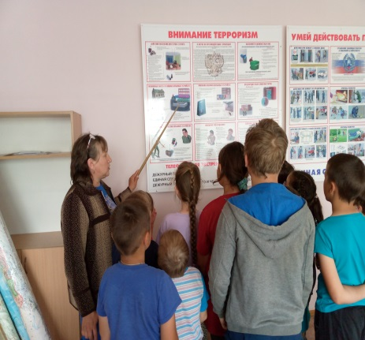 | 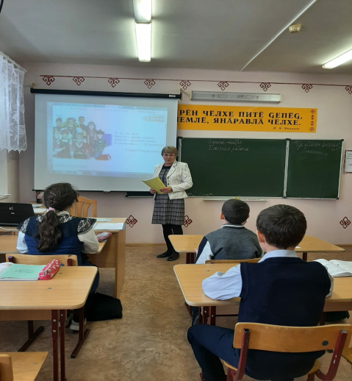 | 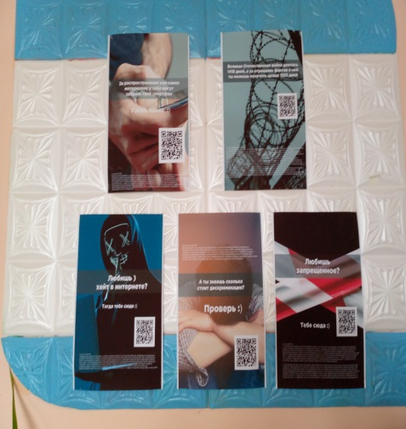
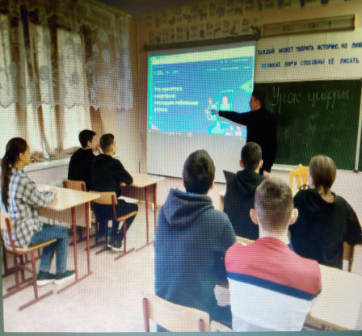 | 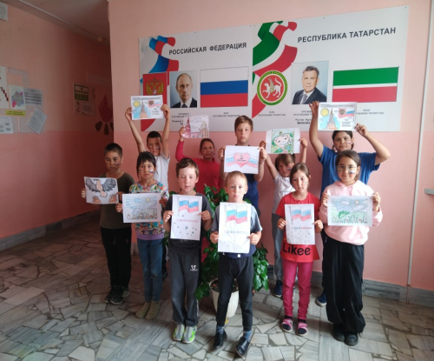 | 